**Пошаговое руководство к практической работе №15**

Список понятий:

1. Нажать – если не уточняется каким образом, то нажать один раз левой кнопкой мыши.

Системные требования для выполнения практической работы (данный пункт предназначен для преподавателей и системных администраторов):

* Microsoft SQL Server Management Studio 18 или более поздняя версия (с русской локализацией);
* Windows 10 1904 или более поздняя версия;

Подготовка перед выполнением практической работы

Прежде чем приступить к выполнению практической работы необходимо открыть программу SQL Server Management Studio.

Для этого необходимо пошагово (шаг за шагом, не перескакивайте на следующий шаг, пока не выполните предыдущий) выполнить следующие действия:

1. Скопируйте текст, расположенный между двойными кавычками (двойные кавычки – « или ») и выделенный зеленым цветом «SQL Server Management Studio».
2. Найдите в нижней части экрана поле для ввода текста, данное поле изображено на рисунке 1. На рисунке 2 красная стрелка указывает на область, обведенную красным цветом, в которой находится данное поле. Обратите внимание, изображение на мониторе и внешний вид данного поля может отличаться на вашей версии системы!



Рисунок 1 - Поле для поиска программ

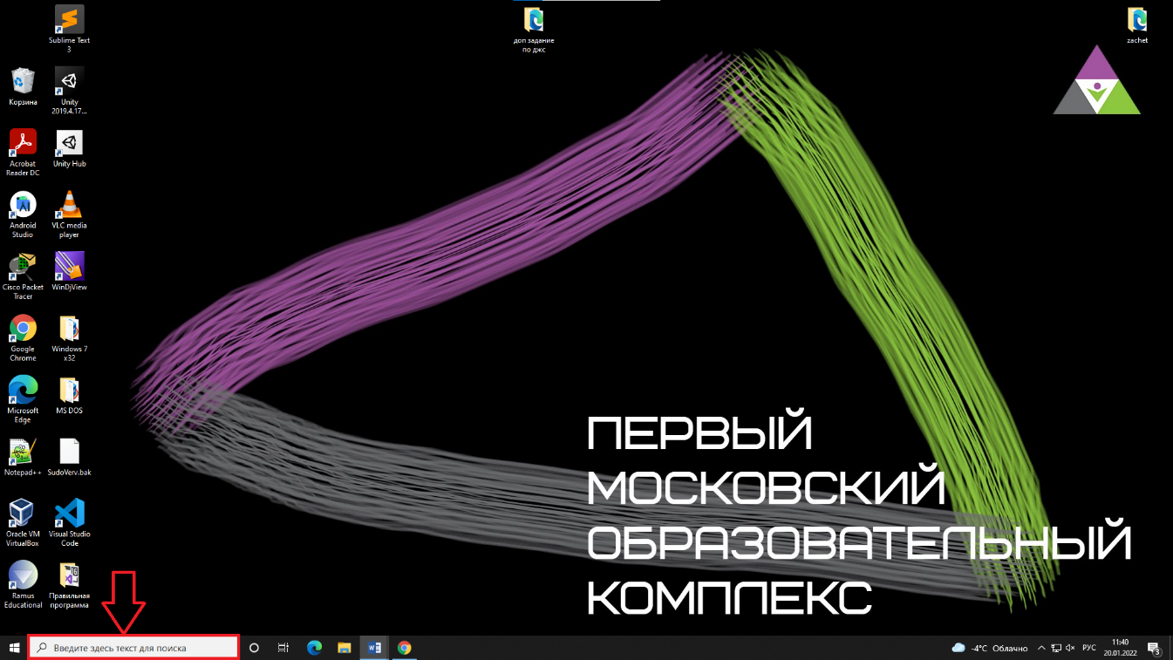

Рисунок 2 - Место, где располагается поле для поиска

1. Нажать на это поле. Область, в которой необходимо нажать изображена на рисунке 3 и обведена красной линией. Вам необходимо нажать внутри данной области.



Рисунок 3 - Область, в которой необходимо нажать

1. Должно появиться окно, изображенное на рисунке 4. Обратите внимание, внешний вид данного окна может отличаться на вашей версии системы.

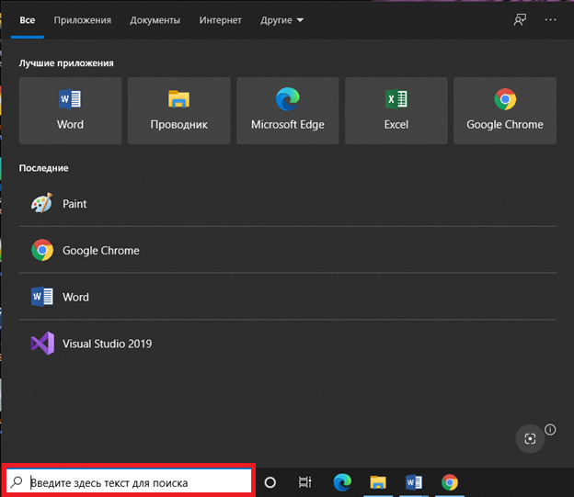

Рисунок 4 - Окно поиска программ

1. Обратите внимание, в поле для поиска (которое было изображено на рисунках 1 и 3) в левой его части должна то появляться, то исчезать черная полоска, а границы поля должны изменить цвет, по сравнению с предыдущими шагами (смотрите рисунки 1, 2 и 3). На версии 1904 края поля были черными и очень тонкими, до нажатия на это поле и стали синими и более толстыми после активации (после того, как вы нажали по этому полю). Внешний вид активированного поля отображен на рисунке 4. Данное поле на этом рисунке находится внутри красного прямоугольника.
2. Один раз нажмите правой кнопкой мыши в область, отображенную на рисунке 3 и расположенную внутри красного прямоугольника.
3. В появившемся окне нажмите на кнопку «Вставить». Данная кнопка отображена на рисунке 5 и находится внутри красного прямоугольника.

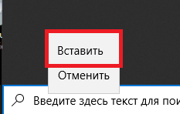

Рисунок 5 - Кнопка "Вставить"

1. Найдите в появившемся окне поле, которая отображено на рисунке 6. Нажмите на это поле.

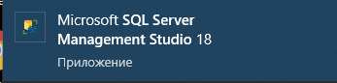

Рисунок 6 – Поле, по которому необходимо нажать

1. Подождите, пока на мониторе не появиться интерфейс программы. Приблизительный внешний вид интерфейса отображен на рисунке 7.

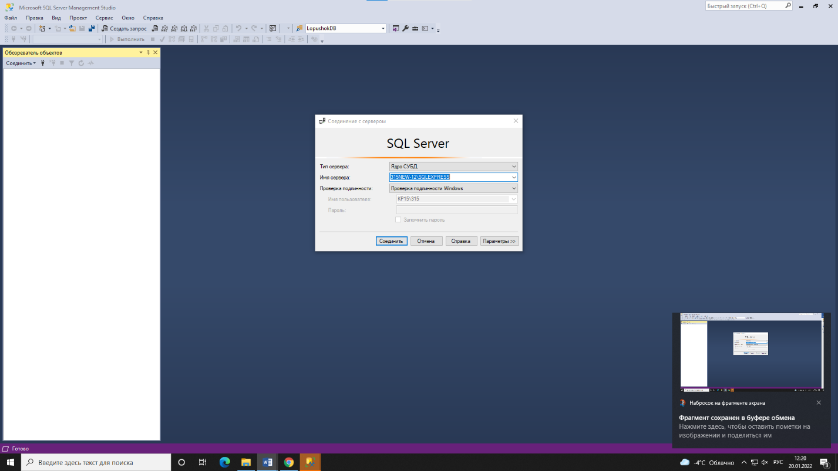

Рисунок 7 - Приблизительный внешний вид интерфейса

1. Найдите на мониторе окно, отображенное на рисунке 8. В данном окне нажмите на кнопку «Соединить». Данная кнопка отображена на рисунке 8 и на неё указывает красная стрелка. Если у вас не получается нажать на данную кнопку или вы не можете найти данное окно, то обратитесь за помощью к вашему преподавателю.

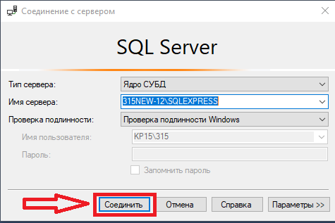

Рисунок 8 - Кнопка "Соединить"

1. Нажмите на кнопку, отображенную на рисунке 9, данная кнопка обведена в красный прямоугольник и на нее указывает красная стрелка.

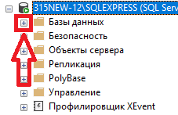

Рисунок 9 - Кнопка для открытия списка баз данных

1. Нажать правой кнопкой мыши на поле «Базы данных», в появившемся списке нажать на поле «Создать базы данный». Данное поле подсвечено желтым цветом и отображено на рисунке 10.

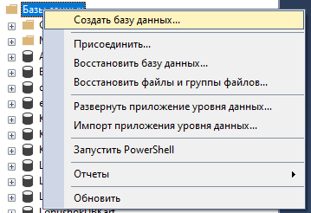

Рисунок 10 - Кнопка для создания базы данных

1. В появившемся окне ввести любой названия из английский букв. Поле для ввода отображено на рисунке 11 и обведено красной линией.

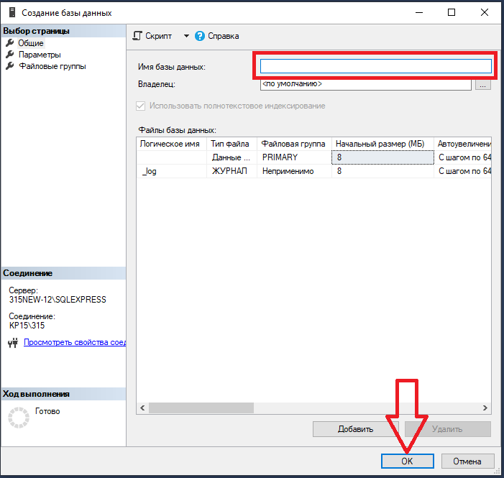

Рисунок 11 - Поле для ввода названия базы данных

1. На кнопку «ОК». Отображена на рисунке 11 и помечена стрелкой.
2. Нажмите на кнопку, отображенную на рисунке 12 и обведенную в красный прямоугольник.



Рисунок 12 - Кнопка обновить

1. Найдите в списке название, которое вы ввели на шаге 13 и нажмите по нему правой кнопкой мыши. Далее нажмите на копку, отображенную на рисунке 13 и выделенную желтым цветом.

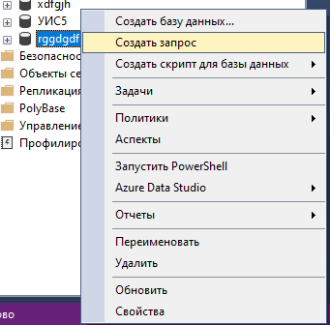

Рисунок 13 - Кнопка "Создать запрос к базе данных"

1. Откроется пустой окно, в котором можно писать команды. В этом окне вы можете выполнить практическую работу. Приблизительный вид данного окна отображен на рисунке 14.

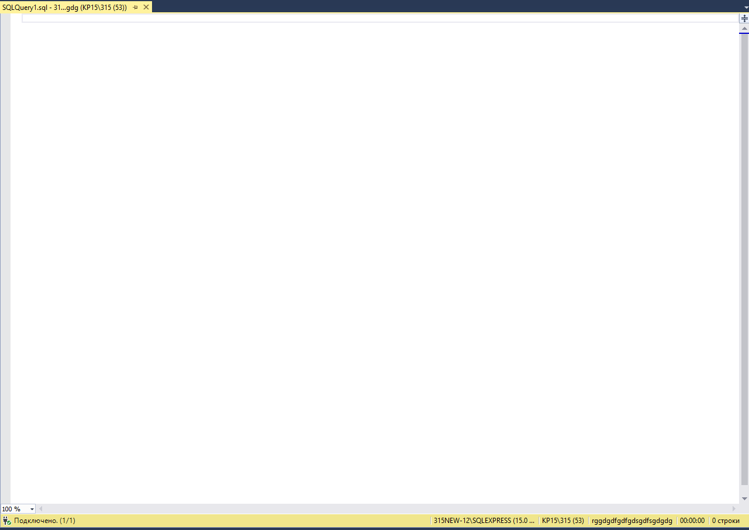

Рисунок 14 - Окно для ввода запроса

1. Скопируйте текс, находящийся между двумя двойными кавычками, вставьте его в окно запроса и нажмите кнопку на «Выполнить». Кнопка выполнить отображена на рисунке 15 и обведена красной линией.

«

CREATE TABLE [dbo].[Страны](

[ID] [int] NOT NULL,

[Название] [nvarchar](100) NULL,

[Столица] [nvarchar](100) NULL,

[Площадь] [nvarchar](50) NULL,

[Население] [nvarchar](50) NULL,

[Континент] [nvarchar](100) NULL

)

GO

INSERT [dbo].[Страны] ([ID], [Название], [Столица], [Площадь], [Население], [Континент]) VALUES (1, N'Австрия', N'Вена', N'83858', N'8741753', N'Европа')

GO

INSERT [dbo].[Страны] ([ID], [Название], [Столица], [Площадь], [Население], [Континент]) VALUES (2, N'Азербайджан', N'Баку', N'86600', N'9705600', N'Азия')

GO

INSERT [dbo].[Страны] ([ID], [Название], [Столица], [Площадь], [Население], [Континент]) VALUES (3, N'Албания', N'Тирана', N'28748', N'2866026', N'Европа')

GO

INSERT [dbo].[Страны] ([ID], [Название], [Столица], [Площадь], [Население], [Континент]) VALUES (4, N'Алжир', N'Алжир', N'2381740', N'39813722', N'Африка')

GO

INSERT [dbo].[Страны] ([ID], [Название], [Столица], [Площадь], [Население], [Континент]) VALUES (5, N'Ангола', N'Луанда', N'1246700', N'25831000', N'Африка')

GO

INSERT [dbo].[Страны] ([ID], [Название], [Столица], [Площадь], [Население], [Континент]) VALUES (6, N'Аргентина', N'Буэнос-Айрес', N'2766890', N'43847000', N'Южная Америка')

GO

INSERT [dbo].[Страны] ([ID], [Название], [Столица], [Площадь], [Население], [Континент]) VALUES (7, N'Афганистан', N'Кабул', N'647500', N'29822848', N'Азия')

GO

INSERT [dbo].[Страны] ([ID], [Название], [Столица], [Площадь], [Население], [Континент]) VALUES (8, N'Бангладеш', N'Дакка', N'144000', N'160221000', N'Азия')

GO

INSERT [dbo].[Страны] ([ID], [Название], [Столица], [Площадь], [Население], [Континент]) VALUES (9, N'Бахрейн', N'Манама', N'701', N'1397000', N'Азия')

GO

INSERT [dbo].[Страны] ([ID], [Название], [Столица], [Площадь], [Население], [Континент]) VALUES (10, N'Белиз', N'Бельмопан', N'22966', N'377968', N'Северная Америка')

GO

INSERT [dbo].[Страны] ([ID], [Название], [Столица], [Площадь], [Население], [Континент]) VALUES (11, N'Белоруссия', N'Минск', N'207595', N'9498400', N'Европа')

GO

INSERT [dbo].[Страны] ([ID], [Название], [Столица], [Площадь], [Население], [Континент]) VALUES (12, N'Бельгия', N'Брюссель', N'30528', N'11250585', N'Европа')

GO

INSERT [dbo].[Страны] ([ID], [Название], [Столица], [Площадь], [Население], [Континент]) VALUES (13, N'Бенин', N'Порто-Ново', N'112620', N'11167000', N'Африка')

GO

INSERT [dbo].[Страны] ([ID], [Название], [Столица], [Площадь], [Население], [Континент]) VALUES (14, N'Болгария', N'София', N'110910', N'7153784', N'Европа')

GO

INSERT [dbo].[Страны] ([ID], [Название], [Столица], [Площадь], [Население], [Континент]) VALUES (15, N'Боливия', N'Сукре', N'1098580', N'10985059', N'Южная Америка')

GO

INSERT [dbo].[Страны] ([ID], [Название], [Столица], [Площадь], [Население], [Континент]) VALUES (16, N'Ботсвана', N'Габороне', N'600370', N'2209208', N'Африка')

GO

INSERT [dbo].[Страны] ([ID], [Название], [Столица], [Площадь], [Население], [Континент]) VALUES (17, N'Бразилия', N'Бразилиа', N'8511965', N'206081432', N'Южная Америка')

GO

INSERT [dbo].[Страны] ([ID], [Название], [Столица], [Площадь], [Население], [Континент]) VALUES (18, N'Буркина-Фасо', N'Уагадугу', N'274200', N'19034397', N'Африка')

GO

INSERT [dbo].[Страны] ([ID], [Название], [Столица], [Площадь], [Население], [Континент]) VALUES (19, N'Бутан', N'Тхимпху', N'47000', N'784000', N'Азия')

GO

INSERT [dbo].[Страны] ([ID], [Название], [Столица], [Площадь], [Население], [Континент]) VALUES (20, N'Великобритания', N'Лондон', N'244820', N'65341183', N'Европа')

GO

INSERT [dbo].[Страны] ([ID], [Название], [Столица], [Площадь], [Население], [Континент]) VALUES (21, N'Венгрия', N'Будапешт', N'93030', N'9830485', N'Европа')

GO

INSERT [dbo].[Страны] ([ID], [Название], [Столица], [Площадь], [Население], [Континент]) VALUES (22, N'Венесуэла', N'Каракас', N'912050', N'31028637', N'Южная Америка')

GO

INSERT [dbo].[Страны] ([ID], [Название], [Столица], [Площадь], [Население], [Континент]) VALUES (23, N'Восточный Тимор', N'Дили', N'14874', N'1167242', N'Азия')

GO

INSERT [dbo].[Страны] ([ID], [Название], [Столица], [Площадь], [Население], [Континент]) VALUES (24, N'Вьетнам', N'Ханой', N'329560', N'91713300', N'Азия')

»

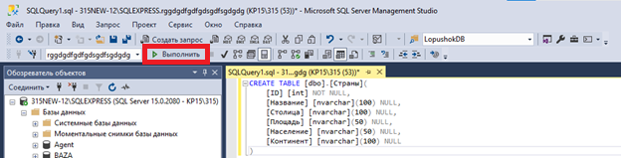

Рисунок 15 - Кнопка "Выполнить"

1. Удалите вставленный ранее текст. Сделать это можно выделив необходимый текст и нажать на клавишу Backspace. Примерное расположение данной клавиши указано на рисунке 16 красной стрелкой.

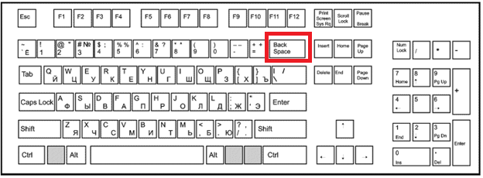

Рисунок 16 - Примерное расположение клавиши Backspace

1. Теперь можете приступить к выполнению практической работы.

Выполнение заданий из практической работы №15

1. Создайте представление, содержащее список африканских стран, население которых больше 10 млн. чел., а площадь больше 500 тыс. кв. км, и используйте его.

Для выполнения данного задания необходимо вставить в поле для ввода запроса (изображен на рисунке 14) следующий текст:

CREATE VIEW COUNTRIES (

[ID],

[Название],

[Столица],

[Площадь],

[Население],

[Континент]

) AS(

SELECT

*

FROM [Страны]

WHERE [Население] > 10000000 AND [Площадь] > 500000

);

SELECT * FROM COUNTRIES;

Удалите вставленный ранее текст.

1. Создайте представление, содержащее список континентов, среднюю площадь стран, которые находятся на нем, среднюю плотность населения, и используйте его.

Скопируйте и затем вставьте в окно для ввода команд следующие команды:

CREATE VIEW COUNTRIES_2 (

[Contitnent],

[AvgCountryArea],

[AvgHumans]

) AS (

SELECT

[Страны].[Континент],

AVG(CAST([Страны].Площадь AS decimal)),

SUM(CAST([Страны].Население AS decimal)) / SUM(CAST([Страны].Площадь AS decimal))

FROM [Страны]

GROUP BY [Страны].Континент

);

SELECT * FROM COUNTRIES_2;]

Нажмите на кнопку «Выполнить». Удалите вставленный ранее текст.

1. Создайте табличную переменную, содержащую список стран, площадь которых в 100 раз меньше, чем средняя площадь стран на континенте, где они находятся, и используйте ее.

Скопируйте и затем вставьте в окно для ввода команд следующие команды:

DECLARE @COUNTRIES_3 TABLE (

[ID] [int] NOT NULL,

[Название] [nvarchar](100) NULL,

[Столица] [nvarchar](100) NULL,

[Площадь] [decimal] (18, 4) NULL,

[Население] [decimal] (18, 4) NULL,

[Континент] [nvarchar](100) NULL

);

insert into @COUNTRIES_3

select

cntr1.ID,

cntr1.Название,

cntr1.Столица,

cntr1.Площадь,

cntr1.Население,

cntr1.Континент

FROM [Страны] as cntr1

WHERE (

SELECT

AVG(CAST(cntr2.Площадь AS decimal(18)))

FROM [Страны] as cntr2

WHERE cntr2.Континент = cntr1.Континент

) / CAST(cntr1.Площадь AS decimal(18)) = 100;

select * from @COUNTRIES_3;

Нажмите на кнопку «Выполнить». Удалите вставленный ранее текст.

1. Создайте глобальную временную таблицу, содержащую название континентов, наибольшую и наименьшую площадь стран на них, заполните и используйте ее.

Скопируйте и затем вставьте в окно для ввода команд следующие команды:

CREATE TABLE ##CONTINENTS4(

TITLE NVARCHAR(MAX),

MINAREA DECIMAL,

MAXAREA DECIMAL

);

GO

INSERT INTO ##CONTINENTS4

SELECT

CN1.Континент,

MIN(CAST(CN1.Площадь AS decimal)) AS [MINAREA],

MAX(CAST(CN1.Площадь AS decimal)) AS [MAXAREA]

FROM [Страны] AS CN1

GROUP BY CN1.Континент;

SELECT * FROM ##CONTINENTS4;

Нажмите на кнопку «Выполнить». Удалите вставленный ранее текст.

1. Напишите команды для удаления всех созданных вами представлений.

Для удаления созданных представлений необходимо вставить в поле для ввода команд следующие команды:

DROP VIEW [dbo].[COUNTRIES];

DROP VIEW [dbo].[COUNTRIES_2];

Затем необходимо нажать на кнопку «Выполить».

Поздравляю, вы успешно выполнили задания практической работы №15!